Ежемесячный отчет о проведенных мероприятиях в
МБДОУ “Детский сад №1 “Радуга” пгт. Камское Устье”
в рамках Года родных языков и народного единства
на июнь месяц
Наименование мероприятия | Дата проведения | Охват | Краткая информация
“День защиты детей” | 01.06.2021 | 120 | 1го июня воспитатели групп совместно с музыкальным руководителем и воспитателем по физкультуре провели праздник ко дню защиты детей «Путешествие в страну детства». Вместе с волшебной феей, клоунессой Бимкой и Солнышком дети играли в русские и татарские игры, пели песни, танцевали, участвовали в конкурсах.  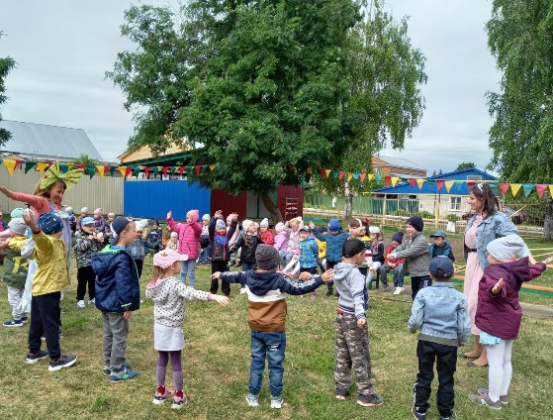  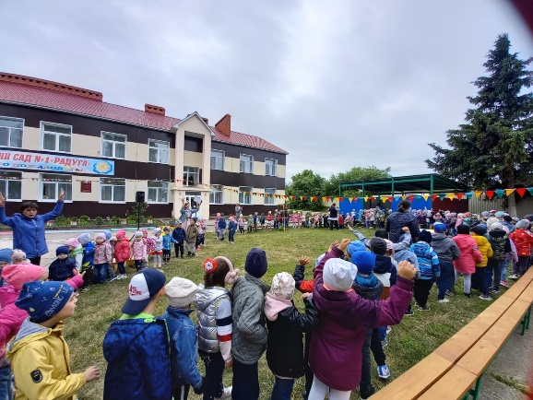  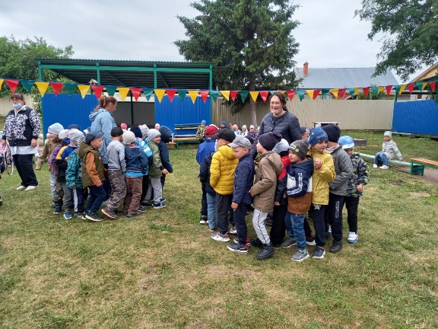  https://www.instagram.com/p/CPk_lBCs8SK/?utm_medium=copy_link
“Детский сабантуй” | 03.06.2021 | 120 | Народный праздник «Сабантуй» отпраздновали в нашем саду. Гостями праздника стали Шурале и Батыр, которые вместе с детьми принимали участие в народных играх и состязаниях: бег в мешках, перетягивание каната, бег с ложками, разбивание горшка закрытыми глазами и др.  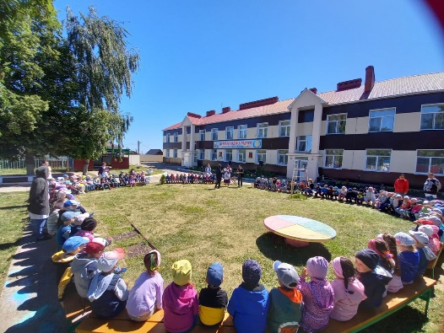  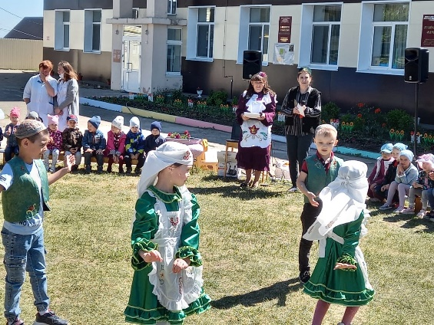  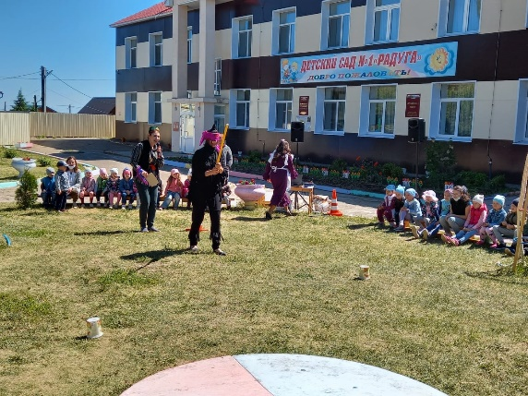  https://www.instagram.com/p/CPqT82FMi-C/?utm_medium=copy_link
День Пушкина | 07.06.2021 | 110 | В день русского языка и день Пушкина воспитатели рассказали детям о жизни и творчестве А.С.Пушкина, вместе вспомнили любимые сказки автора, посмотрели мультфильмы и занялись творчеством, рисовали и лепили героев произведений.  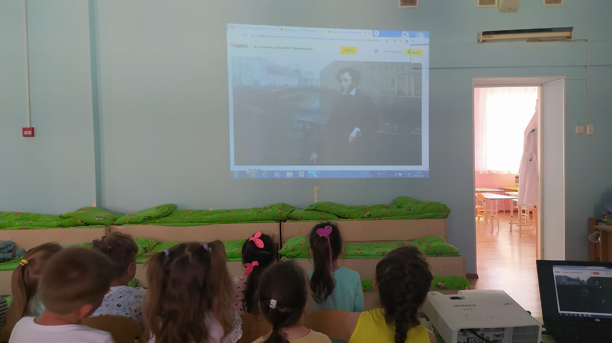  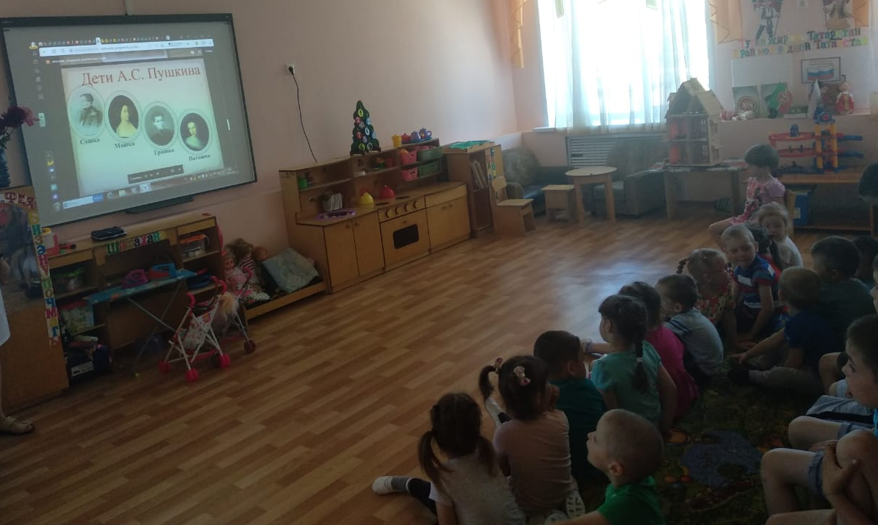  https://www.instagram.com/p/CP0eedBMhko/?utm_medium=copy_link
«День России» | 11.06.2021 | 90 | На кануне празднования Дня России с воспитанниками нашего садика были проведены беседы о родине, о природе родного края, дети закрепили знания о символике России. В течение дня играли в подвижные игры народов России, настольные и дидактические игры.  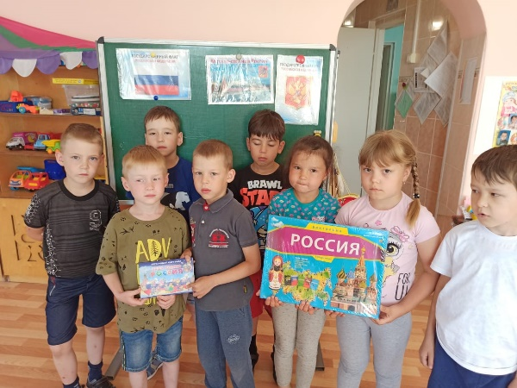  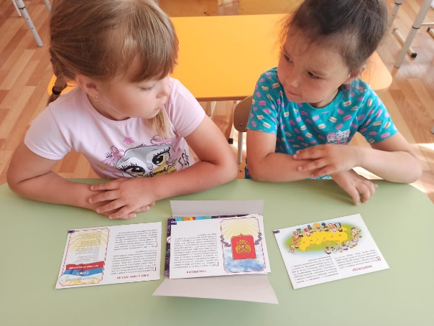  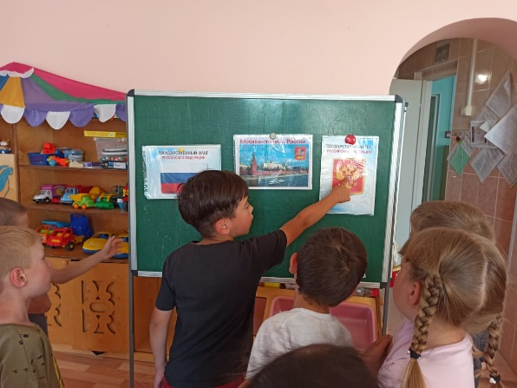  https://www.instagram.com/p/CP_Ls1wMxIR/?utm_medium=copy_link
«День народных игр» | 18.06.2021 | 100 | Мероприятие «Народные игры» совместно с воспитателями провели воспитатель по физической культуре и муз. руководитель. Дети собрались все вместе на одной площадке и подгруппами принимали участие в народных играх «Түбәтәй», “Утыр, утыр, Мәликә”, “Яулык”, “Горелки”, “Золотые ворота” и др.  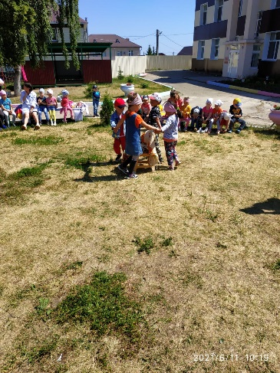  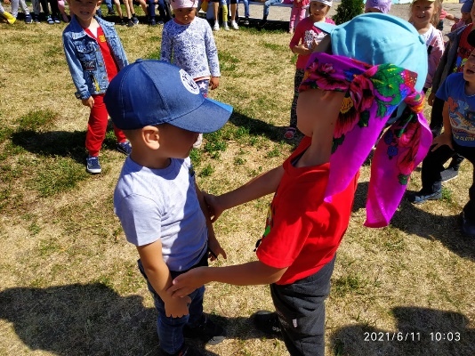  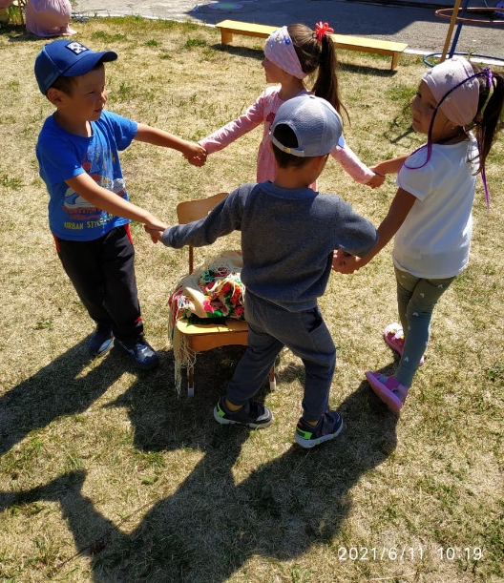  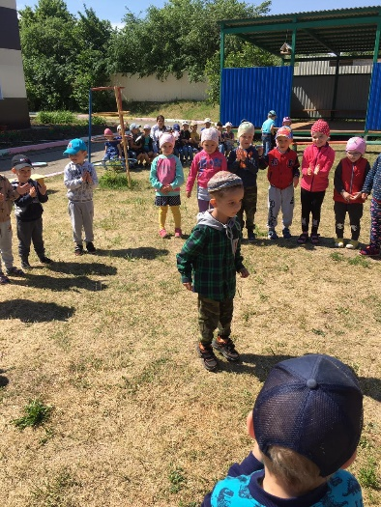  https://www.instagram.com/p/CQQcQ0Tsraa/?utm_medium=copy_link

